|  |  |  |
| --- | --- | --- |
| **件93状态**  **[ ] 草稿**  **[ ] 讨论稿**  **[√] 正式发布** | **文件编号** | **3-007** |
| **文档类型** | **Word** |
| **版 本** | **V3.0** |
| **作 者** | **谢斌辉** |
| **完成日期** | **2018年8月30日** |

工程认证指标点计算系统

软件需求规格说明书

文档修订

|  |  |  |  |
| --- | --- | --- | --- |
| **版本** | **日期** | **作者** | **描述（注明修改的条款或页）** |
| V1.0 | 2018.9.6 | 谢斌辉 | 完成开会讨论确定的功能设计 |
|  |  |  |  |
|  |  |  |  |

批准人签字

|  |  |  |
| --- | --- | --- |
| **职务** | **姓名** | **日期** |
| 项目经理 | 鄢文哲 | 2018.9.6 |
|  |  |  |

**目录**

1 引言 1

1.1编写目的 1

1.2读者对象和阅读建议 1

1.3参考资料 2

2总体描述 3

2.1产品功能概述 3

2.2开发环境 3

2.3运行环境 3

2.4设计和实现上的约束 4

3系统特性 5

3.1系统角色 5

3.2功能模块结构 5

3.3系统用例图 6

4.功能性需求 7

4.1用户登录 7

4.2课程系数管理 7

4.2.1指标点管理 7

4.2.2课程管理 7

4.2.3关联矩阵导出 7

4.3课程评价 7

4.3.1原始成绩管理 7

4.3.2评价方法（计算公式）管理 8

4.3.3课程持续改进 8

4.4毕业要求达成度计算 8

4.4.1图形化显示 8

4.4.2达标度表格导出 8

4.4.3课程评价值计算 8

4.5人员管理 8

5.非功能性需求 9

5.1 性能需求 9

5.2 安全性需求 9

5.3 软件质量属性 10

5.4 其它需求 10

5.非功能性需求 10

6.参考资料 11

# 1 引言

## 1.1编写目的

功能设计描述了造化钟神秀小组开发的“工程认证指标点计算系统“，软件功能模块和模块接口设计以及安全设计。除非在其他地方另有说明，这里指定的需求都具有高优先级，而且都需要在该版本中得以实现。

## 1.2读者对象和阅读建议

本文档的主要内容共分4部分：总体描述、系统特性、外部接口描述和非功能性需求。综合描述部分主要对系统的整体结构进行了大致的介绍；系统特性部分对系统的功能需求进行了详细描述，是本文的主要部分；非功能性需求部分对非功能需求进行了详细的描述；外部接口需求部分对用户界面、软件接口、硬件接口和通讯接口等进行了描述。

本文档面向多种读者对象：

1. 项目经理：项目经理可以参考该文档进行系统设计、项目管理。
2. 需求分析师、数据库设计师：根据需求分析文档和该文档，设计出系统（包括数据库的设计）。
3. 开发工程师：根据需求分析和该文档，了解系统功能，编写《用户手册》。
4. 测试员：根据本文档编写测试用例，并对软件产品进行功能性测试和非功能性测试。
5. 用户：可以据此了解“工程认证指标点计算系统”的功能和性能。

## 1.3参考资料

《ECIPCS_配置管理说明_1.0》

《ECIPCS_文档书写规范_1.0》

《ECIPCS_需求规格说明书_1.1》

《中华人民共和国国家标准：计算机软件需求规格说明书》

《中华人民共和国国家标准：计算机软件文档编制规范》

# 2功能模块

## 2.1功能模块结构

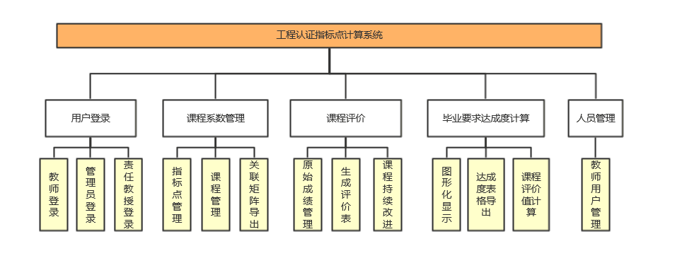

## 2.2登录

用户角色包括：教师、管理员和责任教授。

所有用户通过用户名和密码登录系统，不同的角色有不同的权限，登录之后可以进行不同的操作。不同的用户进入系统之后的界面也会有所不同。

## 2.3课程系数管理

### 2.3.1指标点管理

责任教授可以查看当年的所有指标点，以及总的指标要求。可以根据名字和描述查询相应的指标点。还可以对课程的指标点进行修改。

### 2.3.2课程管理

责任教授对每年的课程可以增删改查，在改动一个课程对支撑指标的系数值时其他的系数也会改变，要保持总和为1。

### 2.3.3关联矩阵导出

责任教授可以导出指标点和课程支持系数的矩阵excel表。

## 2.4课程评价

### 2.4.1原始成绩管理

教师用户可以用excel文件自动导入学生成绩。

### 2.4.2课程持续改进

教师用户需要对学生本学期给出改进建议。

## 2.5毕业要求达成度计算

### 2.5.1图形化显示

以柱状图的形式显示指标点的总评价值和达标基准值，显示对比，便于观看浏览；

### 2.5.2达标度表格导出

责任教授生成总的指标点评价值之后，可以以excel的形式导出下载；

### 2.6.3课程评价值计算

责任教授可以选择参与计算的教师的课程。

## 2.7人员管理

管理员用户负责对系统人员信息的增删改查。

# 3模块接口设计

|  |  |  |
| --- | --- | --- |
| 模块名 | 接口函数 | 说明 |
| 登录 | /system/login/signIn | 跳转登录界面 |
| /system/login/verify | 登录验证，分别验证教师、管理员和责任教授 |
| /system/login /returnLogin | 返回登录界面 |
| 课程管理 | system/professor/manageCourse | 跳转管理课程界面 |
| system/professor/getIndexPointCourse | 得到指标点与课程的关联数据 |
| system/professor/getIndexPointList | 得到所有指标点 |
| system/professor/getIndexPointCourseByYear | 根据年份得到指标点与课程的关联数据 |
| system/professor/getCourseListByIndexPointId | 根据指标点id和年份得到所有的相关课程及其系数 |
| system/professor/updateCourseIndexPointRelated | 保存已经修改的课程的支撑系数 |
| system/professor/addCourseTable | 添加课程+添加课程指标点关联+添加课程指标点和教师的关联+添加教师和课程表关联 |
| system/professor/allCourse | 跳转到查看所有课程界面 |
| 指标点管理 | system/professor/manageIndexPoint | 跳转到指标点管理界面 |
| system/professor/addIndexPoint | 添加指标点 |
| system/professor/updateIndexPoint | 更新指标点 |
| system/professor/getIndexPointByIndexRequirement | 通过指标要求查询指标点信息 |
| system/professor/allRequirement | 跳转到查看所有指标要求的界面 |
| system/professor/updateList | post修改指标要求的描述 |
| 原始成绩管理 | /teacher /courseView | 跳转课程查看界面 |
| /teacher /gradeReview | 跳转原始成绩查看界面 |
| /teacher /getScore | 得到教师负责的科目的所有原始成绩 |
| /teacher/valueShow | 展示教师负责的某一门课程的评价值 |
| 课程持续改进 | updateCourseData | 更改课程的信息，此处可以添加课程的教改意见 |
| 图形化显示 | system/professor/valueChart | 跳转图形化界面 |
| system/professor/getChartData | 得到图形化的数据 |
| 达成度计算 | system/professor/valueCalculated | 跳转达成度计算界面 |
| system/professor/getCalculatedData | 得到后台计算的结果 |
| 人员管理 | /system/management/manageTeacher | 跳转教师用户管理界面 |
| /system/management/getTeacherList | 得到所有教师用户的信息 |
| /system/management/addTeacher | 添加老师的用户账号 |
| /system/management/updateTeacher | 更新教师用户的密码 |

# 4安全设计

## 4.1数据安全

1）所有表的编号主键都是根据时间随机生成的id；

2）所有的用户密码都是使用了md5值进行加密，每次登陆都要加密码生成md5值再与数据库值进行比较；

## 4.2功能安全性

1）教师用户、管理员、责任教授都必须根据自己的用户名和账号密码来登陆，如果与数据库不匹配则无法进入系统；

2）所有使用用户都必须根据账号密码登陆，不登录直接访问相应的地址会跳转到登陆页面；

3）所有输入的信息都会判断是否有非法字符，防止sql注入或者js脚本注入的情况；